MEAVECTOR LS Aufsatz Fi 100x15x100

MEA Bautechnik

Eigenschaften

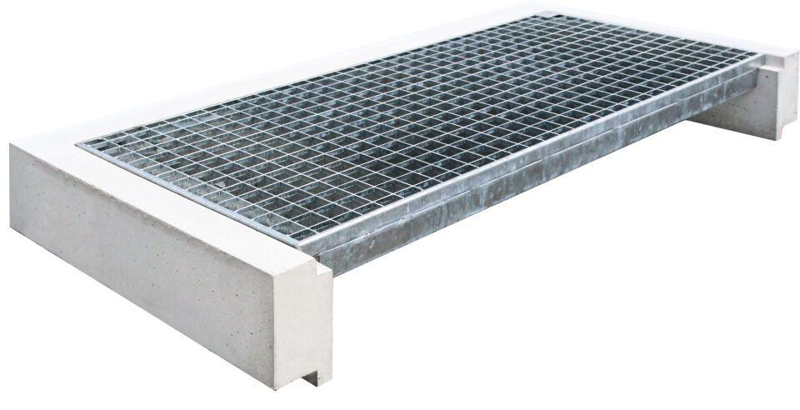

GTIN:

4001990675069

HAN:

010881516

Produkt

Aufsatz

Werkstoff

Beton

Breite (mm)

1.000,00

Höhe (mm)

150,00